[被本号报道后撤稿！广州医科大学附属肿瘤医院副院长团队高分论文涉嫌造假，基金委严查！](https://mp.weixin.qq.com/s?__biz=MzkxMDYyNzI5NQ==&mid=2247500551&idx=1&sn=01270203033ac5a650819e8d5d7314c4)

五棵松[学者探讨](javascript:void(0);)2025-04-09 12:48:21北京

2019年，来自广州医科大学附属肿瘤医院，蛋白质修饰与降解重点实验室，呼吸国家重点实验室，广州“恶性肿瘤转化医学”重点实验室的 Xiaoting Jia , Lejuan Shi , Xiaorong Wang , Liyun Luo , Li Ling , Jiang Yin , Ying Song , Zhijie Zhang , Ni Qiu , Hao Liu , Min Deng , Zhimin He （通讯作者，音译贺智敏）, Hongsheng Li （通讯作者，音译李洪胜） , Guopei Zheng （通讯作者，音译郑国沛） 在Cell Death and Disease 期刊发表了一篇论文，题目为：KLF5 regulated lncRNA RP1 promotes the growth and metastasis of breast cancer via repressing p27kip1 translation。

**2024年8月，国际著名职业学术打假人Actinopolyspora biskrensis 在 Pubpeer 论坛发表评论：**

图2E中的两幅图似乎有一些非常相似的点群。能否请作者提供这两个地块的统计数据?

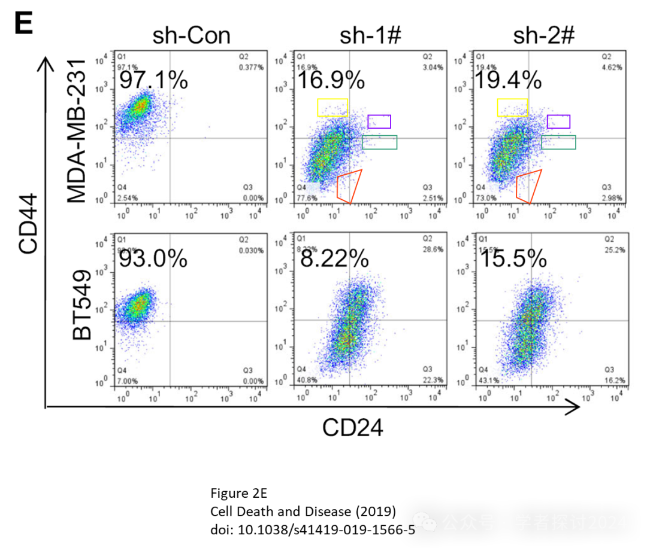

在图3C中，凝胶条似乎已经用于不同的条件，操作如下所示。

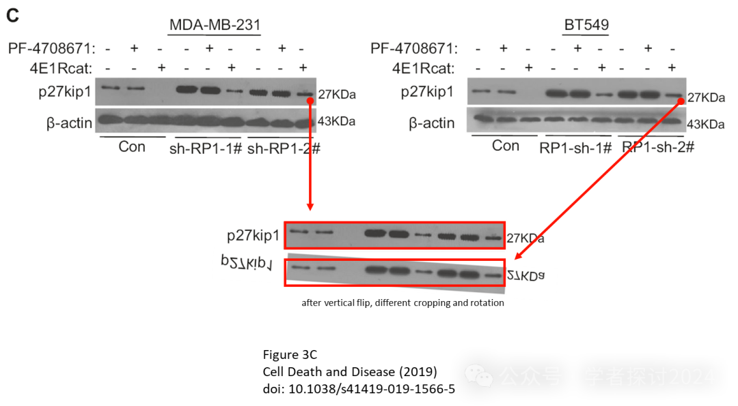

图4E中的图像似乎与图5F中的图像重叠，但条件不同。

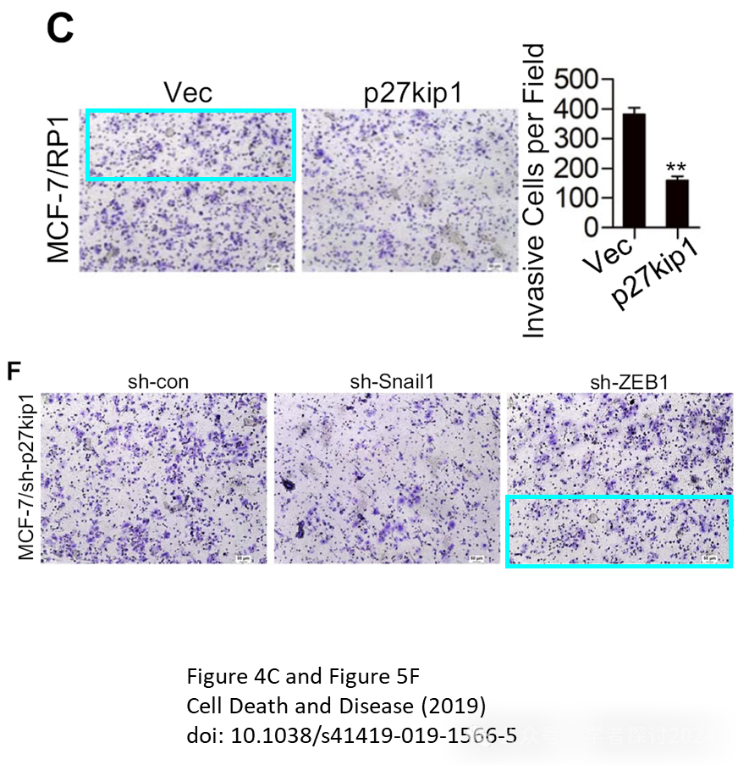

该论文受到国家自然科学基金(81672616,81872197,81402196,81602016,81772825);广东省杰出青年自然科学基金(2016A030306003);广东省专项支持计划(2017TQ04R809)和广东省自然科学基金(2017A030313867);广州市医学重点学科建设项目基金;广州市科技计划项目(201710010100);广东省教委项目(2016KTSCX115)的资助。

**2025 年 4 月 8 日该论文被撤回。**

主编已撤回此文章，原因是对该工作中呈现的图表存在担忧。这些担忧使文章的整体科学性受到质疑。在其发表后进行的一项调查发现了以下问题：

图 2E 中标记为 MDA-MB-231、sh-1# 和 MDA-MB-231、sh-2# 的两个流式细胞术图似乎具有重复的模式；

图 3C 中标记为 p27kip1、MDA-MB-231 和 p27kip1、BT549 的两条凝胶条带，在重新缩放和旋转时似乎相互重叠； 图 4C 中的 MCF-7/RP1、Vec 面板的一部分似乎与图 5F 中的 MCF-7/sh-p27kip1、sh-ZEB1 面板的一部分重叠； 图 5F 中的 MCF-7/sh-p27kip1、Vec 面板的一部分在旋转时似乎与同一图中的 MCF-7/sh-p27kip1、ZEB1 面板的一部分重叠。

因此，主编对本文所呈现研究的完整性不再有信心。

作者尚未表明他们是否同意此次撤回。

**消息来源：**

https://pubpeer.com/publications/CFB28DE4EB7F915FE71E779F969F48#4

**郑重声明：**

我们的全网查重系统收录了 Pubmed 和 Pubpeer 中的 7000 万 +已发表图库，让您的待查图片可以和已发表论文的图片进行对比，防止图片误用，为您的论文发表保驾护航！基于AI人工智能大数据算法，提供论文图片的核查服务，方便学术期刊、高校、研院所等科研管理部门及时发现并纠正结果图片不当使用。

**如果您有任何建议或需要图片查重帮助，请随时通过客服QQ号3639926437与我们联系。**

[#广州医科大学](https://mp.weixin.qq.com/mp/appmsgalbum?__biz=MzkxMDYyNzI5NQ==&action=getalbum&album_id=3258571613806198789#wechat_redirect)